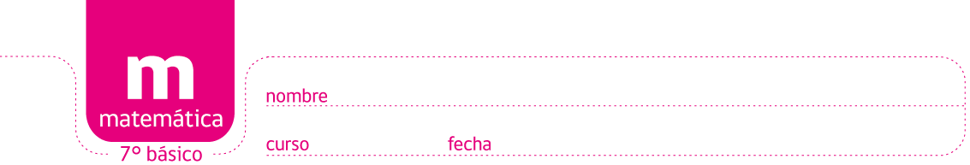

JUEGO: Jugando a las bolitas

A Estela le gusta jugar a las bolitas. Ella ha juntado las bolitas que ha ganado a sus compañeros de curso, y cada día las ha colocado en un frasquito. Hubo días en los cuales perdió bolitas, dichos días están representados con un signo menos

Ejemplo:

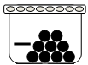

Partiendo desde la base, suma o resta el número de bolitas contenidas en cada frasco hasta llegar a la parte superior. Considera el signo que se muestra entre dos frascos al momento de realizar la operación. ¿Con cuántas bolitas quedó Estela al final?

Elaborado por: Beatriz Villagrán Walter

